

|  |
| --- |
| НАЦІОНАЛЬНИЙ СТАНДАРТ УКРАЇНИ |

**ДСТУ EN 13639:202__**

**(**EN **13639:2017, ІDТ)**

**ВИЗНАЧЕННЯ ЗАГАЛЬНОГО ОРГАНІЧНОГО ВУГЛЕЦЮ У ВАПНЯКУ**

*(проєкт, остаточна редакція)*

Київ

ДП «УкрНДНЦ»

202__

**ПЕРЕДМОВА**

1. РОЗРОБЛЕНО: Асоціація виробників цементу України «Укрцемент», Технічний комітет «Будівельні вироби і матеріали» (ТК 305)

2 ПРИЙНЯТО ТА НАДАНО ЧИННОСТІ: наказ Державного підприємства «Український науково-дослідний і навчальний центр проблем стандартизації, сертифікації та якості» (ДП «УкрНДНЦ») від «__» ______202_ р. № ___ з ___.___.202___.

3 Національний стандарт відповідає EN 13639:2017 Determination of total organic carbon in limestone (Визначення загального органічного вуглецю у вапняку) і внесений з дозволу CEN-CENELEC, Avenue Marnix 17, B-1000 Brussels. Усі права щодо використання європейських стандартів у будь-якій формі й будь- яким способом залишаються за CEN-CENELEC

Ступінь відповідності – ідентичний (IDT)

Переклад з англійської (en)

4 Цей стандарт розроблено згідно з правилами, установленими в національній стандартизації України.

5 НА ЗАМІНУ ДСТУ Б EN 13639:2015 (EN 13639:2002,IDT+ EN 13639:2002/AC:2004,IDT), ДСТУ EN 13639:2019 (EN 13639:2017, IDT)

**Право власності на цей національний стандарт належить державі.**

**Забороняється повністю чи частково видавати, відтворювати з метою розповсюдження і розповсюджувати як офіційне видання цей національний стандарт або його частину на будь-яких носіях інформації без дозволу ДП «УкрНДНЦ» чи уповноваженої ним особи.**

**ДП «УкрНДНЦ», 202_**

**ЗМІСТ**  Стор.

|  |  |  |
| --- | --- | --- |
| **Національний вступ ……………………………………………………………………………………** | | **V** |
| **1** | **Сфера застосування……………………………………………………………………………** | **1** |
| **2** | **Нормативні посилання…………………………………………………………………...........** | **1** |
| **3** | **Загальні вимоги до проведення випробувань.………………………………………….** | **2** |
| **3.1** | **Кількість випробувань…………………………………………………………………………** | **2** |
| **3.2** | **Загальні статистичні терміни…………………………………………………………….......** | **2** |
| **3.3** | **Представлення мас і результатів……………………………………………………….......** | **4** |
| **3.4** | **Контрольні визначення……………………………………………………………………......** | **4** |
| **3.5** | **Відбір і приготування зразків..……………………………………………………………….** | **4** |
| **3.6** | **Загальні принципи проведення випробувань……………………………………….......** | **5** |
| **4** | **Реактиви…………………………………………………………………………………………...** | **5** |
| **5** | **Основне устаткування………………………………………………………………………….** | **10** |
| **5.1** | **Ваги…………………………………………………………………………………………………** | **10** |
| **5.2** | **Лабораторні сушильні шафи ………………………………………………………………...** | **10** |
| **5.3** | **Тиглі………………………………………………………………………………………………...** | **10** |
| **6** | **Гравіметричний метод з вологим окисненням (еталонний метод)…………………** | **11** |
| **6.1** | **Суть методу……………………………………………………………………………………….** | **11** |
| **6.2** | **Устаткування…………………………………………………………………………………......** | **11** |
| **6.3** | **Процедура…………………………………………………………………………………………** | **13** |
| **6.4** | **Обчислення..…………………………………………………………………………………......** | **13** |
| **7** | **Гравіметричний метод з термічним окисненням (альтернативний метод № 1)...** | **14** |
| **7.1** | **Суть методу……………………………………………………………………………………….** | **14** |
| **7.2** | **Устаткування…………………………………………………………………………………......** | **14** |
| **7.3** | **Процедура…………………………………………………………………………………………** | **15** |
| **7.4** | **Обчислення..…………………………………………………………………………………......** | **17** |
| **8** | **Метод інфрачервоного аналізу з термічним окисненням (низькотемпературний) (альтернативний метод № 2) ………………………………………………………………..** | **17** |
| **8.1** | **Суть методу……………………………………………………………………………………….** | **17** |
| **8.2** | **Устаткування…………………………………………………………………………………......** | **18** |
| **8.3** | **Процедура…………………………………………………………………………………………** | **19** |
| **8.4** | **Регулювання….………………………………………………………………………………......** | **22** |
| **9** | **Метод інфрачервоного аналізу або теплопровідності з термічним окисненням (високотемпературний): процедура A (альтернативний метод № 3)......................** | **22** |
| **9.1** | **Суть методу……………………………………………………………………………………….** | **22** |
| **9.2** | **Устаткування…………………………………………………………………………………......** | **23** |
| **9.3** | **Процедура…………………………………………………………………………………………** | **25** |
| **10** | **Застосування методів інфрачервоного аналізу або теплопровідності сумісно з термічним окисненням (висока температура): процедура B (альтернативний метод № 4)…………………………………………………………………………………………** | **26** |
| **10.1** | **Суть методу……………………………………………………………………………………….** | **26** |
| **10.2** | **Устаткування…………………………………………………………………………………......** | **26** |
| **10.3** | **Процедура…………………………………………………………………………………………** | **27** |
| **11** | **Стандартні відхилення для повторюваності і відтворюваності, межа визначення ……………………………………………………………………………………...** | **29** |

|  |  |  |  |  |
| --- | --- | --- | --- | --- |
| **12** | **Протокол випробувань………………………………………………………………………...** | | **29** | |
| **Додаток А (довідковий) Особливості промислових високочастотних аналізаторів вуглецю методом спалювання/інфрачервоного аналізу………………………………………** | | **30** | |
| **А1** | **Спалювання……………………………………………………………………………………….** | | **30** | |
| **А2** | **Інфрачервоний газоаналізатор……………………………………………………………....** | | **31** | |
| **Додаток В (довідковий) Призначення реактивів для методів………………………………..** | | | **32** | |
| **Бібліографія.…………………………………………………………..................................................** | | | **34** | |
| **Додаток НА (довідковий) Перелік національних стандартів України, ідентичних з європейськими нормативними документами, посилання на які є в цьому стандарті** | | | **36** | |

**НАЦІОНАЛЬНИЙ ВСТУП**

Цей стандарт ДСТУ EN 13639:202_ (EN 13639:2017, IDT) «Визначення загального органічного вуглецю у вапняку», прийнятий методом перекладу, - ідентичний щодо EN 13639:2017 Determination of total organic carbon in limestone (Визначення загального органічного вуглецю у вапняку) (версія en).

Технічний комітет стандартизації, відповідальний за цей стандарт в Україні, - ТК 305 «Будівельні вироби і матеріали».

У цьому національному стандарті зазначено вимоги, які відповідають законодавству України.

До стандарту внесено такі редакційні зміни:

* слова «цей європейський стандарт» замінено на «цей стандарт»;
* структурні елементи стандарту: «Титульний аркуш», «Передмову», «Національний вступ», першу сторінку та «Бібліографічні дані» - оформлено згідно з правилами національної стандартизації України;
* у розділі «Нормативні посилання» наведено «Національне пояснення», виділене рамкою;
* долучено довідковий додаток НА «Перелік національних стандартів України, ідентичних з європейськими нормативними документами, посилання на які є в цьому стандарті».

Копії нормативних документів, посилання на які є в цьому стандарті, можна отримати в Національному фонді нормативних документів.

|  |
| --- |
| **НАЦІОНАЛЬНИЙ СТАНДАРТ УКРАЇНИ** |
| **Визначення загального органічного вуглецю у вапняку**  **Determination of total organic carbon in limestone** |

Чинний від 202__-__-__

**1 СФЕРА ЗАСТОСУВАННЯ**

Цей стандарт встановлює методи визначення загального вмісту органічного вуглецю (TOC) у вапняку.

ПРИМІТКА. Цей стандарт охоплює визначення загального вмісту органічного вуглецю (TOC) < 1 %.

Стандарт описує еталонний та альтернативні методи, які можуть розглядатися як еквівалентні.

**2 НОРМАТИВНІ ПОСИЛАННЯ**

Наступні документи, повністю або частково, є нормативними посиланнями цього стандарту і необхідні для його застосування. Для датованих посилань необхідно використовувати тільки наведене видання. Для недатованих посилань застосовується останнє видання документів, на які наведено посилання (включаючи будь-які поправки).

ISO 3310-1, Test sieves — Technical requirements and testing — Part 1: Test sieves of metal wire cloth

ISO 11464, Soil quality — Pretreatment of samples for physico-chemical analysis

**НАЦІОНАЛЬНЕ ПОЯСНЕННЯ**

ISO 3310-1 Контрольні сита. Технічні вимоги та методи випробування. Частина 1. Сита контрольні з металевої дротяної тканини.

ISO 11464 Якість ґрунту. Попереднє обробляння зразків для фізико-хімічного аналізу.

**3 ЗАГАЛЬНІ ВИМОГИ ДО ПРОВЕДЕННЯ ВИПРОБУВАНЬ**

**3.1 Кількість випробувань**

Якщо випробування входить до серії, що підлягають статистичному контролю, для визначення загального вмісту органічного вуглецю необхідно провести, як мінімум, одне випробування.

Якщо випробування не входить до серії, що підлягають статистичному контролю, для визначення загального вмісту органічного вуглецю необхідно провести два випробування (див. також 3.3).

У разі будь-якої розбіжності використовується тільки еталонний метод.

У разі будь-якої розбіжності для визначення загального вмісту органічного вуглецю необхідно провести два випробування (див. також 3.3).

Може бути використано будь-який інший метод за умови його калібрування або відносно еталонного методу, або відносно міжнародно прийнятих еталонних довідкових матеріалів, щоб продемонструвати його еквівалентність.

**3.2 Загальні статистичні терміни**

Стандартна похибка повторюваності – це стандартний відхил результатів випробувань, одержаних в умовах повторюваності, за яких незалежні випробування проводяться тим самим методом із застосуванням ідентичного матеріалу у тій же лабораторії тим самим оператором на тому ж устаткуванні у межах коротких інтервалів часу.

Стандартна похибка відтворюваності – це стандартний відхил результатів випробування, одержаних в умовах відтворюваності, за яких випробування проводяться тим самим методом із застосуванням ідентичного матеріалу у різних лабораторіях різними операторами і на різному устаткуванні.

**Примітка.** Визначення засновані на стандарті ISO 3534-1 [1].

Стандартні відхили повторюваності та відтворюваності вказані в абсолютних відсотках.

Межа визначення (Формула (1)) – це величина, з відносною похибкою, яка відповідає фіксованому вірогідному рівню і визначається як різниця значень половини двостороннього прогнозованого інтервалу і значення, яке має бути присвоєно межі визначення, що дорівнює попередньо заданому значенню.

$x_{Dl}=k×s_{xD}×t_{fa}\sqrt{\frac{1}{n}+\frac{1}{p}+\frac{{\left(x_{Dl}-\overline{x}\right)}^{2}}{Q_{x}}}$ (1)

де:

|  |  |
| --- | --- |
| *α* | – рівень ймовірності |
| *f* | – мінливість (кількість ступенів свободи) |
| $$\frac{1}{k}=\frac{∆x_{Dl}}{x_{Dl}}$$ | – відносна похибка |
| $Q_{x}=\sum_{i=1}^{n}{{\left(x_{i}-\overline{x}\right)}^{2}}$ | – кількість калібрувальних зразків |
| *n* | – кількість результатів випробувань |
| *p* | – кількість аналізів для кожного калібрувального зразку |
| *sx*D | – стандартна похибка процедури |
| *tfα* | – квантиль *t*-розподілення (*f* = *n* - 2) |
| *xi* | – аналізована величина, присвоєна калібрувальному зразку |
| $$\overline{x}$$ | – середнє арифметичне величин, присвоєних всім калібрувальним зразкам |
| *xDl* | – межа визначення |
| *ΔxDl* | – половина ширини двостороннього прогнозованого інтервалу |

**ПРИМІТКА**. Ця межа визначення базується на стандарті DIN 32645 [2].

**3.3 Фіксація мас і результатів**

Зафіксувати значення маси в грамах з точністю до ± 0,0005 г.

Зафіксувати результати у відсотках, округлити до сотих. Якщо результати індивідуальних випробувань відрізняються від стандартної похибки при повторюваності вдвічі (похибку зазначено у розділі 10), слід повторити випробування.

**3.4 Контрольні визначення**

Виконати контрольне визначення без зразка за тією ж процедурою та з використанням тієї ж кількості реактивів. Відкоригувати одержані результати для аналітичного визначення.

**3.5 Відбір і приготування зразків**

Залежно від розміру сировинного матеріалу, за процедурою, описаною в стандарті ISO 11464, відібрати зразок від 1 кг до 10 кг, просушити, подробити, зменшити та розмолоти таким чином, щоб сформувати репрезентативний лабораторний зразок для аналізу. Лабораторний зразок повинен проходити через сито з розміром комірок відповідно до стандарту ISO 3310-1. За необхідністю, процес сушки модифікують у разі розміщення зразків, про які відомо, що вони мають високий вміст леткого органічного вуглецю.

**3.6 Загальні принципи проведення випробувань**

Загалом, усі процедури складаються з наступних стадій:

1. декарбонізація вихідного зразка вапняку;
2. очищення газу-носія, якщо він не має високої якості очистки;
3. окиснення органічного вуглецю;
4. очищення CO2, що утворюється в результаті окислення;
5. визначення вмісту CO2.

**4 РЕАКТИВИ**

**4.1 Загальні вимоги**

Застосування цього стандарту передбачає використання небезпечних речовин.

Існують національні та європейські норми та положення щодо вимог до охорони і безпеки праці.

Використовувати хімічно-чисті реактиви. Під «водою» розуміти дистильовану воду чи воду ідентичної якості.

Якщо не вказано інше, під відсотками розуміти масовий відсоток.

Концентровані рідкі реактиви, що використовуються згідно з цим стандартом, мають наступну густину (ρ) у грамах на кубічний сантиметр за 20°C:

Розчин аміаку: від 0,88 до 0,91

Соляна кислота: від 1,18 до 1,19

Перекис водню: 1,11

Азотна кислота: від 1,40 до 1,42

Фосфорна кислота: від 1,71 до 1,75

Сірчана кислота: 1,84

Ступінь розведення завжди задано як об’ємну суму, наприклад: розведена соляна кислота 1+2 означає що потрібно змішати один об’єм концентрованої соляної кислоти та два об’єми води.

**4.2 Розчин аміаку (NH3 x H2O)**

**4.3 Кальцій хлорид, безводний (CaCl2)**

**4.4 Калібрувальний реактив, метал**

Наприклад залізо з відомим вмістом вуглецю.

**4.5 Діоксид вуглецю у кисневому середовищі**

Концентрації: 0,95% по об’єму і 19 % по об’єму.

**4.6 Гази-носії**

Повітря, кисень, азот або аргон, без діоксиду вуглецю та гідрокарбонатів, залежно від застосування.

**4.7 Хромова кислота**

Розчинити 5 г триоксиду хрому (4.8) у 10 см3 води. Додавати сірчану кислоту (4.13), помішувати до тих пір, поки триоксид хрому, який спочатку випадає в осад, просто не розчиниться повторно.

**ПОПЕРЕДЖЕННЯ – Хромова кислота та її суміші з сірчаною кислотою можуть викликати онкологічні захворювання. Крім того, випаровування також небезпечні. Тому при роботі з хромовими кислотами необхідно вживати особливих запобіжних заходів.**

**4.8 Триоксид хрому (CrO3)**

**4.9 Концентрована хлоридна кислота (HCl)**

**4.10 Концентрований перекис водню (H2O2)**

**4.11 Концентрована нітратна кислота (HNO3)**

**4.12 Концентрована ортофосфатна кислота (H3PO4)**

**4.13 Концентрована сульфатна кислота (H2SO4)**

**4.14 Мідь (Cu), що не містить вуглецю**

**4.15 Оксид міді (CuO)**

Розмір частинок: від 0,6 мм до 1,2 мм

**4.16 Розведена хлоридна кислота 1 + 5**

**4.17 Розведена нітратна кислота 1 + 9**

**4.18 Залізо (Fe), що не містить вуглецю**

**4.19 Хромат свинцю (PbCrO4)1**

1. Там де речовини є включеними до REACH Правил – *Додаток XIV Перелік речовин, що є предметом авторизації,* Параграф 56(3) REACH запроваджує загальне звільнення з перелічених речовин для використання в наукових дослідженнях та розробках. Наукові дослідження і розробки включають використання перелічених речовин як реагентів (реактивів) для аналітики та з метою контролю якості так довго, як використання здійснюється при контрольованих умовах і кількість не перевищує однієї тони на рік на юридичну особу.

**4. 20 Магній перхлорат (Mg(ClO4)2), безводний**

Розмір частинок: від 0,6 мм до 1,2 мм.

**4.21 Магній сульфат (Mg(ClO4)2), безводний**

**4.22 Магнієві стружки відповідно до Грігнарда (Grignard) (Mg)**

**4.23 Діоксид марганцю (MnO2)**

Розмір частинок: від 0,6 мм до 1,2 мм

**4.24 Дигідрат щавлевої кислоти (C2H2O4·2H2O)**

**4.25 Каталізатор окислення**

Випалений перманганат срібла, який за складом приблизно дорівнює (AgMnO4).

**4.26 Суміш для окислення**

До 85 см3 сульфатної кислоти (4.13) у хімічній склянці об’ємом 250 см3 послідовно додати 15 см3 фосфорної кислоти (4.12), 20 г пентаоксиду фосфору (4.28), 15 г калій дихромату (4.30) і 1 г калій йодату (4.31). Обережно нагріти суміш до 170°C, підтримуючи температуру 5 хвилин і час від часу помішуючи термометром. Дати суміші охолонути до кімнатної температури та зберігати її у закупореній пляшці.

**ПОПЕРЕДЖЕННЯ** – Хромова кислота, що утворюється із сумішей калій дихромату та сульфатної кислоти, може викликати онкологічні захворювання. Випаровування також небезпечні. Тому при роботі з хромовими кислотами необхідно вживати особливих запобіжних заходів.

**4.27 Парафін**

**4.28 Пентаоксид фосфору (P2O5)**

**4.29 Платина (1%) на алюмінієвій підкладці (Pt), каталізатор окислення**

Розмір частинок: 3,2 мм.

**4.30 Калій дихромат (K2Cr207) 1)**

**4.31 Калій йодат (KIO3)**

**4.32 Срібна марля (Ag)**

Промити срібну марлю розчином аміаку (4.2), азотною кислотою 1+9 (4.17) та перекисом водню (4.10). Змочувати марлю водою перед кожною промивкою.

**4.33 Натрій гідроксид (NaOH)**

**4.34 Натрій гідроксид (NaOH) на гладкому кремнієвому носії темного кольору**

**4.35 Розчин натрій гідроксиду**

Розчинити 40 г натрій гідроксиду (4.33) у воді та довести до 1000 см3. Зберігати у поліетиленовому контейнері.

**4.36 Натрій йодид (NaI)**

**4.37 Розчин натрій йодиду**

Додати 10 см3 соляної кислоти (4.9) і 150 г натрій йодиду (4.36) у мірну колбу об’ємом 1 дм3 та розвести водою до 1 літра.

**4.38 Цинкова вата (Zn)**

**5 ОСНОВНЕ ОБЛАДНАННЯ**

**5.1 Ваги**

Можливість зважування з точністю до ± 0,0005 г та ± 0,00005 г для альтернативних методів 2 та 4 відповідно.

**5.2 Лабораторні сушильні шафи**

Можливість підтримувати такі температури: (75 ± 5)°C і (105 ± 5)°C.

**5.3 Тиглі**

Тиглі з глинозему середньої пористості (30,5 ± 0,1) % і середньої щільності (2,38 ± 0,01) г/см3.

**6 ГРАВІМЕТРИЧНИЙ МЕТОД ВОЛОГОГО ОКИСЛЕННЯ (ЕТАЛОННИЙ МЕТОД)**

**6.1 Суть методу**

Діоксид вуглецю, що міститься у вапняку, видалити з використанням ортофосфатної кислоти (4.12). Залишок органічного вуглецю потім окислюється до діоксиду вуглецю за допомогою суміші сильних окисних реагентів (4.26). Вивільнений діоксид вуглецю абсорбується на неорганічному носії, просоченому натрій гідроксидом (4.34), у U-подібній трубці. Збільшення маси прямо пропорційне вмісту органічного вуглецю у зразку.

**6.2 Обладнання**

Прилад для аналізу показано на рисунку 1. Для створення зниженого тиску в приладі використовується невеликий вакуумний насос або вентилятор. Абсорбційну трубку (див. рисунок 1, № 8) заповнити на 2/3 абсорбентом діоксиду вуглецю (4.34), та магній перхлоратом (4.20). Потім абсорбційну трубку помістити в прилад, як показано на рисунку 1, пропускаючи через неї близько 4 дм3 газу-носія (4.6). У цей час прилад слід перевірити на герметичність, перекривши кран сушильної колони і підтримуючи при цьому у повністю відкритому стані вакуумний насос або трубу вентилятора. Якщо витоків немає, потік газу через лічильник бульбашок повністю припиняється. Після перевірки на герметичність, крани абсорбційної трубки слід закрити і помістити її в ексикатор на 10 хв, зважити з точністю до 0,0005 г (mu1) і зібрати її, як це показано на рисунку 1.

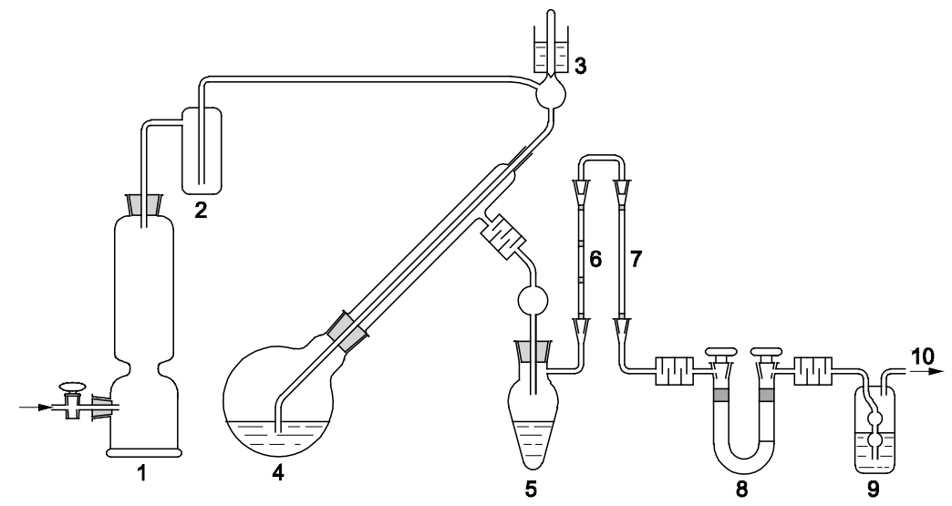

**Умовні позначення**

|  |  |
| --- | --- |
| 1 | Сушильна колона для газу-носія, що містить абсорбент діоксиду вуглецю (4.34) |
| 2 | Запобіжна труба |
| 3 | Впускна трубка для подачі суміші для окислення (4.26) зі скляною циліндричною пробкою |
| 4 | Дистиляційна колба з круглим дном об’ємом 150 см3 |
| 5 | Колба з випуклим дном на 100 см3 з 50 см3 хромової кислоти (4.7) |
| 6 | Абсорбційна трубка, заповнена (у послідовності знизу вгору) цинковою ватою (4.38), хроматом свинцю (4.19) та срібною марлею (4.32). Матеріали фіксуються на місці пробками з бавовняної вати |
| 7 | Абсорбційна трубка, заповнена магній перхлоратом (4.20), зафіксована пробками з бавовняної вати |
| 8 | Абсорбційна трубка об’ємом приблизно 11 см3, що містить, в послідовності, абсорбент для діоксиду вуглецю (4,34) і магній перхлорат (4,20), закріплені на місці пробками з бавовняної вати |
| 9 | Лічильник бульбашок, що містить концентровану сірчану кислоту (4.13) |
| 10 | Вакуум |

**Рисунок 1 – Установка для визначення загального вмісту органічного вуглецю методом мокрого окиснення**

**ПОПЕРЕДЖЕННЯ.** Використання кислотостійких витяжних шаф та кислотостійких рукавичок є обов’язковим.

**6.3 Процедура**

Зважити з точністю до ± 0,0005 г (1,00 ± 0,05) г вапняку (m1). Перенести у круглодонну колбу об’ємом 150 см3, додати 2 см3 води і 30 см3 фосфорної кислоти (4.12). Нагріти суміш і кип’ятити її на повільному вогні протягом 4 хв для видалення діоксиду вуглецю. Остудити суміш і приєднати колбу до приладу. Замінити абсорбцінну трубку на скляну (див. рисунок 1, № 8) і пропустити 2 дм3 газу-носія (4.6) через установку, щоб очистити систему від діоксиду вуглецю. Знову приєднати зважену абсорбційну трубку до установки та ще раз перевірити її на герметичність. Відкрити крани абсорбційної трубки2. Додати приблизно 30 см3 окисної суміші (4.26) до колби через вхідну трубку, піднявши скляну пробку, і повільно довести суміш зразка в колбі з круглим дном до кипіння і підтримувати кипіння протягом 4 хв. Потім зняти нагрівач і під час охолодження пропустити через систему приблизно 3 дм3 газу-носія (4.6). Закрити крани абсорбційної трубки. Перенести абсорбційну трубку в ексикатор, охолодити протягом 30 хвилин і зважити з точністю до ± 0,0005 г (mu2).

**6.4 Обчислення**

Обчислити загальний вміст органічного вуглецю (TOC) у відсотках з використанням наступної формули:

$TOC= \frac{m_{u2}-m_{u1}}{m_{1}}×27,29$ (2)

де

|  |  |
| --- | --- |
| mu1 | – маса абсорбційної трубки перед абсорбцією діоксиду вуглецю в грамах; |
| mu2 | – маса абсорбційної трубки після абсорбції діоксиду вуглецю; |
| m1 | – маса зразка в грамах. |

________

2 Коли білий колір пошириться вздовж першої половини трубки, змінити абсорбент.

**7 ГРАВІМЕТРИЧНИЙ МЕТОД З ТЕРМІЧНИМ ОКИСЛЕННЯМ (АЛЬТЕРНАТИВНИЙ МЕТОД № 1)**

**7.1 Суть методу**

Діоксид вуглецю, що міститься у вапняку, видаляється з використанням хлоридної кислоти (4.9) приблизно при 130°C. Нерозчинний залишок переноситься у платиновий тигель. Тоді залишок органічного вуглецю окислюється в кисневому середовищі при температурі приблизно 900°С, а вивільнений діоксид вуглецю абсорбується на неорганічному носії, просоченому натрій гідроксидом (4.34), в абсорбційній трубці. Збільшення маси прямо пропорційне вмісту органічного вуглецю у зразку.

**7.2 Обладнання**

Установку зображено на рисунку 2. Також потрібна електроплитка або піщана баня з контрольованою температурою 140°C.

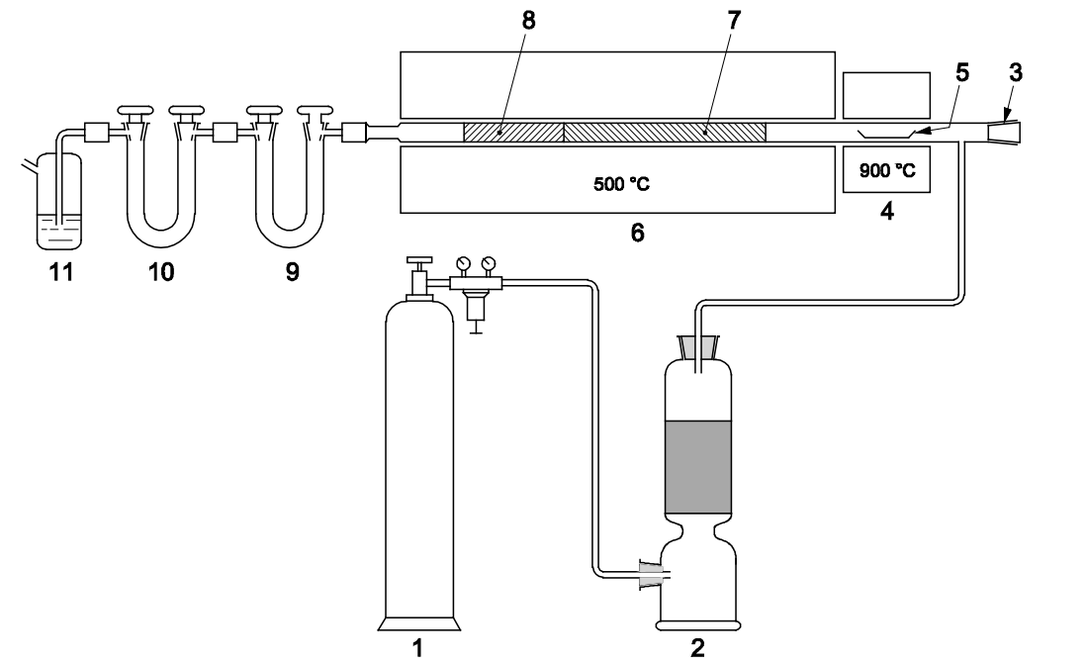

**Умовні позначення**

|  |  |
| --- | --- |
| 1 | Кисневий балон (4.6) |
| 2 | Сушильна колона, що містить абсорбент діоксиду вуглецю (4.34) |
| 3 | Вхідний отвір кварцової трубки для зразку |
| 4 | Коротка піч довжиною приблизно 6 см |
| 5 | Платиновий тигель3 |
| 6 | Довга піч довжиною приблизно 26 см |
| 7 | Срібна марля (4.32) |
| 8 | Каталізатор окислення (4.25) |
| 9 | Абсорбційна трубка, заповнена магній перхлоратом (4.20) |
| 10 | Абсорбційна трубка загальним об’ємом приблизно 11 см3, що послідовно містить абсорбент для діоксиду вуглецю (4,34) і магній перхлорату (4,20), зафіксовані на місці ватними пробками |
| 11 | Лічильник бульбашок, наповнений парафіном (4.27) |

**Рисунок 2 – Установка для визначення загального вмісту органічного вуглецю гравіметричним методом з термічним окисненням**

________________________

3 Розміри платинової посудини приблизно 5,0 см х 0,8 см х 0,8 см.

**7.3 Процедура**

**7.3.1 *Заповнення кварцової трубки***

Закрити лівий боковий канал кварцової трубки на 1 см пробкою з кварцевої вати. Утримуючи кварцову трубку у вертикальному положенні, заповнити її на 6 см каталізатором окислення (4,25), на 1 см пробкою з кварцової вати, на 12 см срібною марлею (4,32) та знову на 1 см пробкою з кварцової вати. Ущільнити каталізатор легкими струшуваннями під час наповнення трубки. Нещільно помістити срібну марлю. Помістити кварцову трубку в довгу піч, як показано на рисунку 2. Нагріти довгу піч до температури (500 ± 20) °C, пропускаючи кисень через трубку. Швидкість потоку кисню повинна бути не менше 7 см3/хв. Через 30 хв обладнання буде готове до визначення вмісту вуглецю.4

**7.3.2 *Підготовка абсорбційної трубки***

Наповнити U-подібну трубку абсорбентом діоксиду вуглецю (4.34) і абсорбентом води (4.20), як зазначено на рисунку 2, № 10. Тримати крани у закритому положенні до тих пір, поки трубка не буде встановлена на установці. Перед кожним визначенням вуглецю помістити абсорбційну трубку в ексикатор на 10 хв. Потім зважити абсорбційну трубку з точністю до ± 0,0005 г (mu3).

_________________________

4 Заповнення трубки каталізатором, особливо срібною марлею (4.32), достатньо для приблизно 15 визначень вуглецю. Слід вчасно замінювати каталізатор.

**7.3.3 *Визначення***

З точністю до ± 0,0005 г зважити (0,4 ± 0,1) г вапняку (m2) і перекласти його в чашку з перфторованого пластику, наприклад PFA або PTFE, що містить приблизно 5 см3 води. Чашка має діаметр приблизно 8 см і висоту приблизно 3 см. Повільно додати 10 см3 хлоридної кислоти (4.9). У кінці першої інтенсивної реакції нагріти чашку на електроплитці з температурою поверхні приблизно 140°С до повного висихання.

Пропускати кисень крізь кварцову трубку і сушильну трубку (див. рисунок 2, № 9) протягом приблизно 15 хвилин при швидкості потоку щонайменше 7 см3/хв. Встановити зважену абсорбційну трубку (див. рисунок 2, № 10) на установку, відкриваючи її крани.

Роздробити залишок зразка і видалити його зі стінки чашки за допомогою PTFE палички, поки вона ще знаходиться на плитці. Перенести залишок повністю в платиновий тигель, який має негайно бути поміщений у правий боковий отвір кварцової трубки, поки кисень все ще проходить через трубку. Закрити впускний отвір гумовою пробкою.

Помістити у коротку піч і нагріти до (900 ± 25)°C, підтримуючи цю температуру протягом 15 хвилин. Потім вимкнути піч, але пропускати кисень через трубку ще 20 хвилин. Після цього закрити крани абсорбційної трубки. Вийняти її, охолодити у ексикаторі та зважити з точністю до ± 0,0005 г (mu4).

**7.4 Обчислення**

Обчислити загальний вміст органічного вуглецю (TOC) у відсотках з використанням наступної формули:

$TOC= \frac{m_{u4}-m_{u3}}{m_{2}}×27,29$ (3)

де

|  |  |
| --- | --- |
| mu3 | – маса абсорбційної трубки перед абсорбцією діоксиду вуглецю в грамах; |
| mu4 | – маса абсорбційної трубки після абсорбції діоксиду вуглецю в грамах; |
| m2 | – маса зразка в грамах. |

**8 МЕТОД ІНФРАЧЕРВОНОГО АНАЛІЗУ З ТЕРМІЧНИМ ОКИСЛЕННЯМ (НИЗЬКОТЕМПЕРАТУРНИЙ) (АЛЬТЕРНАТИВНИЙ МЕТОД № 2)**

**8.1 Суть методу**

Діоксид вуглецю, що міститься у вапняку, видаляється за допомогою соляної кислоти (4.9) за температури приблизно 130°C. Залишок переноситься в платиновий тигель. Залишок органічного вуглецю окислюється в кисневому середовищі приблизно за 900°C і повністю окислюється на платиновому каталізаторі приблизно за 820°C. Виділений діоксид вуглецю визначається з використанням селективного інфрачервоного спектрометричного детектора. Кількісне визначення сигналу здійснюється за допомогою хроматографа.

**8.2 Обладнання**

Блок-схема на рисунку 3 ілюструє установку і принцип роботи інфрачервоного приладу виявлення термічного окислення, що використовується для визначення загального вмісту органічного вуглецю. Також потрібна електроплитка або піщана баня з регульованою температурою від 120°C до 130°C.

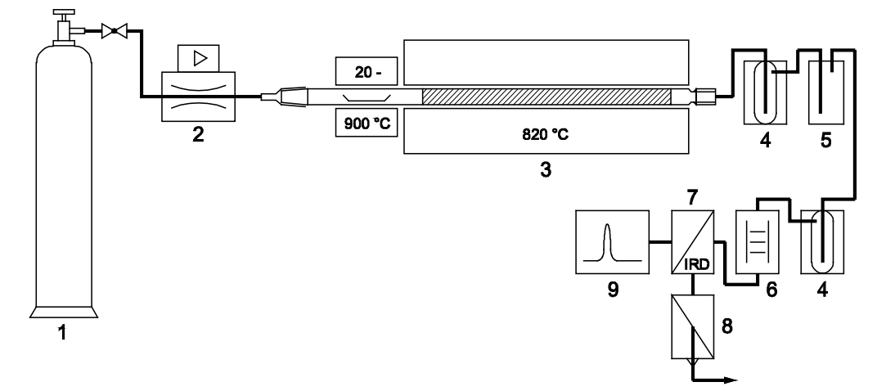**Умовні позначення**

|  |  |
| --- | --- |
| 1 | Кисневий балон, чистота кисню 99,995 % (4,6) |
| 2 | Електронний регулятор маси |
| 3 | Високопотужна піч опору, ліва сторона може бути відкинута назад, з кварцовою трубкою, рисунок 4, оснащена платиновим тигелем5 і платиновим каталізатором (4.29) |
| 4 | Конденсатор |
| 5 | Абсорбційна колона з абсорбентом (4.37) для Cl2 та HCI |
| 6 | Адсорбційна колона для йоду, Mg (4.22) і для води, MgSO4 (4.21) |
| 7 | Селективний 2-канальний інфрачервоний детектор для визначення діоксиду вуглецю |
| 8 | Регулятор тиску |
| 9 | Хроматограф |

**Рисунок 3 – Принципова блок-схема визначення загального вмісту органічного вуглецю автоматичним інфрачервоним спектрометричним методом**

_________________________

5 Розміри платинового тигля приблизно 8,0 см х 1,0 см х 1,0 см. Щоб уникнути конденсації піролізованого органічного матеріалу в просторі між двома зонами нагрівання, внутрішній діаметр кварцової трубки зменшується, як це показано на рисунку 4.

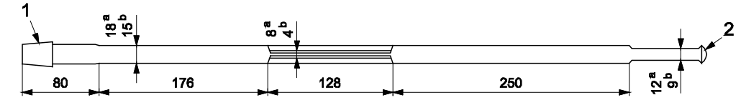

**Умовні позначення**

|  |  |
| --- | --- |
| 1 | Стандартний з’єднувач заземлення 24/29 |
| 2 | Стандартний сферичний з’єднувач заземлення 19/9 |
| a | Зовнішній діаметр |
| b | Внутрішній діаметр |

**Рисунок 4 – Приклад кварцової трубки для високоефективної резисторної нагрівальної печі**

**8.3 Процедура**

**8.3.1 *Заповнення кварцової трубки***

Заповнити довшу камеру кварцової трубки, що показана на рисунку 4, платиною (1 %) на гранулах глинозему (4.29). Зафіксувати гранули за допомогою пробки з кварцової вати у вужчій частині трубки поруч із виходом для газу.

**8.3.2 *Заповнення абсорбційної колони***

Заповнити абсорбційну колону приблизно 75 см3 розчину натрій йодиду (4.37). Цей розчин можна використовувати, оскільки немає надмірного піноутворення та осадження йоду.6

**8.3.3 *Заповнення адсорбційної колони***

Заповнити адсорбційну колону зверху до низу приблизно 50 мг магнію (4.22) і 50 см3 магній сульфату (4.21). Зафіксувати і відокремити адсорбенти за допомогою пробок зі скловати.

_____________

6 Використаний розчин можна регенерувати азидним відновленням

**8.3.4 *Регулювання***

Встановити обидва канали інфрачервоного детектора на нульовий рівень за допомогою кисню (4.6) і відкалібрувати за допомогою випробувального газу (4.5). Утримувати постійною витрату потоку газу на рівні ±0,5 % при вибраній швидкості приблизно 750 см3/хв. Відрегулювати регулятор тиску на (1050 ± 2) гПа. Нагріти платиновий каталізатор (4.29) та підтримувати температуру приблизно 820°C. Запустити високопотужну піч приблизно через 30 секунд після початку руху газоподібного кисню. Нагрівати платиновий тигель від температури навколишнього середовища до (900 ± 20) °C протягом 2 хвилин. Підтримувати таку температуру, поки сигнал CO2 не повернеться до початкового рівня.

**8.3.5 *Очищення***

На початку здійснення серії аналізів видалити будь-які залишки органічного і вуглецевого матеріалу з системи, при холостому ході. Перед аналізом очистити платинові тиглі, нагрівши їх до червоного кольору. Видалити залишки вапняку в тиглі, змочивши їх водою, розбити і видалити тверді залишки прокип’ятивши ємність соляною кислотою (4.16).

**8.3.6 Калібрування 7**

Зважити з точністю до ± 0,00005 г, від 0,0005 г до 0,17 г дигідрату щавлевої кислоти (4.24) у платиновий тигель. Відібрати порції речовини так, щоб одержати нормально розділені діапазони вимірювань. Помістити тигель в піч і почати аналіз. Для кожного каналу слід виконувати принаймні 5-рівневе калібрування. Побудувати стандартну криву калібрування відповідно до методу найменших квадратів. Одержані значення R-квадрата (r2) повинні бути > 0,995. Обчислити нахил кута (b) і відрізок, що відсікається на осі Y (a) для використання у 8.4.

_________________________

7 Калібрування для каналу низької та високої концентрації використовуються для розрахунку результату методом зовнішнього стандарту.

Якщо програми хроматографічного аналізу надають інші значення функції регресії (наприклад, лінійна регресія зі зважуванням 1/масу ваги тощо), з кращими результатами, використовувати їх в якості альтернативи. Перетворити функцію калібрування у формулу аналізу (4). Якщо хроматографічний аналізатор виконує це автоматично, використовувати як розрахунковий коефіцієнт 0,19055 для врахування вмісту вуглецю в калібрувальній речовині.

**8.3.7 *Перевірка***

Контролювати дійсність функцій калібрування, випробовуючи певну кількість калібрувальних процедур перед кожною серією аналізів. Зважити з точністю до ± 0,00005 г приблизно 0,005 г дигідрату щавлевої кислоти (4.24) у платиновому тиглі. Помістити його в піч. Приєднати кварцову трубку до регулятора зміни маси та зробити аналіз. Загальний вміст органічного вуглецю (TOC) має бути в межах від 18,5 % до 19,6 % (тобто відповідний допуск дорівнює ± 3 %).

**8.3.8 *Визначення***

Зважити з точністю до ± 0,0005 г, 1,0 г ± 0,1 г вапняку і перекласти його в чашку з перфторованого пластику, наприклад PFA або PTFE, що містить приблизно 5 см3 води. Чашка має діаметр приблизно 8 см і висоту приблизно 3 см. Повільно додати 10 см3 соляної кислоти (4.9). У кінці першої інтенсивної реакції нагріти чашку на електроплитці з температурою поверхні від 120°C до 130°C до повного висихання. Дати чашці охолонути над кальцій хлоридом (4.3) в ексикаторі. Роздробити залишок і видалити його зі стінки посуду за допомогою фторпластової палички. Перенести залишок повністю в платиновий тигель. Ввести його у лівий вхідний отвір кварцової трубки. Підключити систему подачі кисню, закрити високопотужну піч і запустити аналіз. Зазвичай аналіз триває 5 хвилин.

**8.4 Обчислення**

Обчислити загальний вміст органічного вуглецю (TOC) у відсотках з використанням наступної формули:

$TOC= \frac{area-a}{b×m}×19,055$ (4)

де:

|  |  |
| --- | --- |
| *area* | – площа розрахункового піку в поділках шкали *х s*, що відповідає випробуваному зразку; |
| *b* | - нахил калібрувальної функції в поділках шкали x 51 г; |
| *а* | – відрізок калібрувальної функції по осі Y в поділках шкали *х s*; |
| *m* | – маса випробуваного зразка в грамах. |

**9 МЕТОД ІНФРАЧЕРВОНОГО АНАЛІЗУ АБО ТЕПЛОПРОВІДНОСТІ З ТЕРМІЧНИМ ОКИСНЕННЯМ (ВИСОКОТЕМПЕРАТУРНИЙ): ПРОЦЕДУРА A (АЛЬТЕРНАТИВНИЙ МЕТОД № 3)**

**9.1 Суть методу**

Діоксид вуглецю, що міститься у вапняку, видаляється за допомогою хлоридної кислоти (1 +5) (4.16). Вміст вуглецю у залишку окислюється киснем або повітрям (4.6) у печі за присутності каталізатора за, приблизно 1500°C. Отриману газову суміш аналізують кількісно за допомогою вимірювача теплопровідності або інфрачервоної камери8,9.

________________________

8 Див. ASTME E 1019-11 [3].

9 Див. ISO/TR 9686:2017 [4].

**9.2 Обладнання**

Блок-схема, що ілюструє устаткування і принцип роботи автоматичного приладу для визначення вмісту органічного вуглецю (TOC) методом теплопровідності з термічним окисненням, показана на рисунку 5. Особливості промислових високочастотних аналізаторів вуглецю методом спалювання/інфрачервоного аналізу описані у Додатку А.

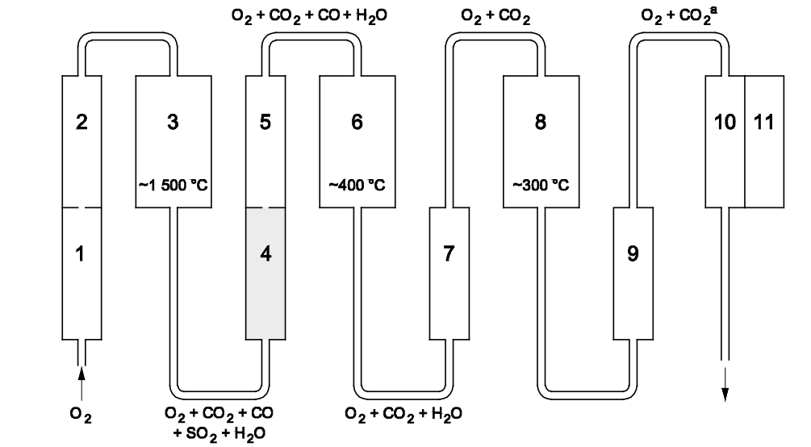

**Умовні позначення**

|  |  |
| --- | --- |
| 1 | Абсорбент для діоксиду вуглецю у газі-носії (4.34) |
| 2 | Абсорбент для води в газі-носії (4.20) |
| 3 | Високочастотна піч |
| 4 | Пірекс або кварцова вата в якості протипилового фільтра |
| 5 | Абсорбент для діоксиду сірки (4.23) |
| 6 | Каталізатор для окислення монооксиду вуглецю (4.15) |
| 7 | Абсорбент для води (4.20) |
| 8 | Молекулярний фільтр |
| 9 | Абсорбент для води (4.20) |
| 10 | Комірка теплопровідності для вимірювань |
| 11 | Еталонна комірка теплопровідності |

**Рисунок 5 – Принципова блок-схема визначення загального вмісту органічного вуглецю автоматичним методом, базованим на теплопровідності**

Для підтримання оптимальної роботи автоматичного устаткування зверніться до інструкцій виробника.

Газ в індукційній печі складається з кисню, діоксиду вуглецю, монооксиду вуглецю, діоксиду сірки та води. Цей газ обробляється діоксидом магнію для видалення діоксиду сірки. Монооксид вуглецю окислюється оксидом міді для утворення оксиду вуглецю. Вода адсорбується магній перхлоратом. Діоксид вуглецю у потоці газу спочатку адсорбується на молекулярному фільтрі, потім вивільняється та якісно визначається за допомогою вимірювача теплопровідності. Сигнал вимірювань абсорбції фіксується в електронному вигляді та конвертується у числове значення виражене у відсотках.

Фільтрувальні пристрої, що працюють за принципом всмоктування, виготовлені з боросилікатного скла. Фільтри зі скловолокна не повинні містити органічних сполук та повинні утримувати частинки розміром 1,2 мкм.

Тиглі, характеристики яких відповідають, або перевищують рекомендовані виробником приладів, попередньо прожарити в печі не менше 40 хв за 1000°C. Вийняти з печі та охолодити на повітрі протягом (90 ± 15) с, перш ніж помістити в ексикатор для охолодження до кімнатної температури.

ПРИМІТКА 1. При використанні аналізаторів вуглецю-сірки (CSA) газ не потрібно обробляти діоксидом магнію для уловлювання діоксиду сірки.

ПРИМІТКА 2. При використанні аналізаторів вуглецю-сірки (CSA) з кисневою атмосферою, газ не потрібно обробляти оксидом червоної міді(ІІ) оксидом для окиснення монооксиду вуглецю.

**9.3 Процедура**

**9.3.1 *Калібрування***

Спочатку виконати кілька холостих вимірювань, щоб одержати низькі та стабільні показники. Прилад використовуватиме ці зчитані показники як калібрувальні значення. Потім відкалібрувати прилад, використовуючи відому концентрацію калібрувального зразка (4.4) якомога ближче до очікуваного діапазону концентрацій зразків. Значення зберігаються у приладі і утворюють лінійну градуювальну функцію. Ця калібрувальна крива використовується для розрахунку результату.

**9.3.2 Визначення**

Зважити з точністю до ± 0,0005 г, (1 ± 0,1) г вапняку у стакані об’ємом 100 см3. Змочити цю кількість досліджуваного зразка 2 краплями води. Обережно додати 25 см3 хлоридної кислоти (1+5) (4.16). Змішати суміш та дати їй постояти приблизно 13 годин (протягом ночі), накривши предметним склом. Нагрівати суміш до (75 ± 5)°C до тих пір, поки доломітові частини (магній карбонат) досліджуваного зразка повністю не розчиняться і діоксид вуглецю у зразку не буде більше виділятися.

Нейтралізувати надлишок хлоридної кислоти розчином натрій гідроксиду (4.35); використовуючи pH-електрод досягти значення pH (7,0 ± 0,1) на рН-метрі. Залишити стакан постояти, поки залишок не осяде. Профільтрувати через фільтр із скляного волокна, заливаючи залишок у фільтрувальну воронку. Промити залишок щонайменше 200 см3 води, а потім очистити внутрішню поверхню фільтрувальної воронки шматочком фільтра із скляного волокна, який слід додати до залишку. Взяти фільтр з усіма твердими залишками і помістити його в тигель. Поставити тигель в піч з температурою (105 ± 5)°C принаймні на 1 годину. Для кожної групи зразків організувати принаймні два контрольні випробування, використовуючи чисті фільтри зі скловолокна. Додати в тигель залізо (4.18) та мідні каталізатори (4.14). Помістити тигель у тримач високочастотної печі та запустити установку. Установка автоматично зупиняється, і вимірювач дає показники, що відповідають відсотку органічного вуглецю у всьому досліджуваному зразку.

**9.3.3 *Фіксація результатів***

Загальний вміст органічного вуглецю автоматично виводиться у відсотках за масовою.

**10 МЕТОД ІНФРАЧЕРВОНОГО АНАЛІЗУ АБО ТЕПЛОПРОВІДНОСТІ З ТЕРМІЧНИМ ОКИСНЕННЯМ (ВИСОКОТЕМПЕРАТУРНИЙ): ПРОЦЕДУРА B (АЛЬТЕРНАТИВНИЙ МЕТОД № 4)**

**10.1 Суть методу**

Діоксид вуглецю, що міститься у вапняку, видаляють за допомогою хлоридної кислоти (1 + 5) (4.16). Вимивають хлориди, а тигель висушують до того, як вміст вуглецю у залишку окислюється киснем або повітрям (4.6) у печі в присутності прискорювача за температури близько 1500°C. Одержана газова суміш кількісно аналізується інфрачервоним випромінюванням.

**10.2 Устаткування**

Блок-схема, що ілюструє установку та принцип роботи автоматичного приладу для визначення загального вмісту вуглецю методом інфрачервоної високотемпературної спектометрії, проілюстрована на рисунку 5. Особливості промислових високочастотних аналізаторів вуглецю методом спалювання/інфрачервоного аналізу описані у Додатку А.

**10.3 Процедура**

**10.3.1 *Калібрування***

Перед аналізом запустити випробування з кількома порожніми тиглями лише з каталізатором, щоб промити та розігріти обладнання. Коли обладнання стане стабільним, повторити аналіз з порожніми тиглями лише з каталізатором принаймні три рази, перш ніж приймати середнє значення як контрольне. Цей крок може бути виконаний автоматично.

**10.3.2 *Визначення***

Витіснити CO2 з хлоридної кислоти (1 + 5) (4.16) і деіонізованої води відповідно шляхом кип’ятіння у колбі Ерленмейера, обладнаній трубкою для підключення до джерела всмоктування, наприклад, аспіратором Вентурі водяного типу. Охолодити до кімнатної температури. Здійснювати цей крок перед кожним аналізом. Нагрівати тиглі за (950 ± 25)°C протягом 15 хвилин. Остудити тиглі в ексикаторі.

Зважити з точністю до ± 0,0001 г, (0,5 ± 0,05) г зразка і перемістити до тигля. Записати масу зразка.

Помістити тигель у гумову гільзу на колбі Ерленмейера. Обернути тигель поліетиленовою плівкою та/або парафільмом (параплівкою), щоб досягти герметизації між колбою Ерленмейера, гумовою гільзою і тиглем. Приєднати всмоктувальну колбу до води. Додавати краплями хлоридну кислоту (1+5) (4.16), що не містить СО2, до зразка до тих пір, поки більше не буде виділятися СО2, як вже було зазначено, і коли припинять виділятися бульбашки. Додавання має бути поступовим, щоб запобігти занадто бурхливій реакції. Якщо реакція надто повільна, використати теплу 2 М HCl. Коли бульбашки припинять виділятися, поставити тиглі у водяну баню на розпеченому піщаному шарі, щоб витягнути хлориди з тигля, стежачи за тим, щоб вода не виливалася через край тигля. Дати постояти тиглю приблизно 13 годин (на ніч).

Помістити тигель у колбу Ерленмейєра з ущільнюючою плівкою та водоструминним ежектором, як було описано раніше, і промити приблизно 20 см3 деіонізованої води, що не містить СО2. Сушити протягом 1 години за (105 ± 5) °С у сушильній печі.

Перед аналізом в автоматичному приладі виконати аналіз з кількома порожніми тиглями лише з прискорювачем, щоб промити та нагріти обладнання. Коли обладнання стане стабільним, повторити аналіз з порожніми тиглями лише з прискорювачем принаймні три рази, перш ніж приймати середнє значення як основу. Цей крок може бути виконаний автоматично.

Замінити фільтр з кремнезему в інфрачервоному детекторі спалювання на фільтр F/Cl. Виконати калібрування і контрольне визначення. Провести повторні аналізи відповідно до інструкцій виробника.

Проводячи перевірку ретельним візуальним оглядом, важливо видалити вручну всі сліди пластику і парафільму (параплівки), які можуть вплинути на аналіз.

**10.3.3 *Фіксація результатів***

Фіксувати результати кожного визначення у відсотках вмісту вільного вуглецю з точністю до двох знаків після коми. Прийняти загальний вміст органічного вуглецю як середнє значення двох визначень.

**11 СТАНДАРТНІ ВІДХИЛЕННЯ ПРИ ПОВТОРЮВАНОСТІ ТА ВІДТВОРВАНОСТІ, МЕЖА ВИЗНАЧЕННЯ**

Для еталонного і альтернативних методів 1, 3 і 4 стандартна похибка при повторюваності становить 0,07 %, а стандартна похибка при відтворюваності становить 0,07 %10. Для альтернативного методу 2 стандартна похибка при повторюваності становить ± 3 % відповідно, а межа визначення становить 0,013 % (рівень ймовірності 95 %, відносна невизначеність 25 %).

________________________

10 Статистичні значення з ZKG 43 (8), 409 (1990) [5].

**12 ПРОТОКОЛ ВИПРОБУВАНЬ**

Протокол випробувань має включати наступну інформацію:

|  |  |
| --- | --- |
| a) | Посилання на цей європейський стандарт; |
| b) | Тип використаного методу; |
| c) | Ідентифікація випробувальної лабораторії; |
| d) | Ідентифікація зразка; |
| e) | Короткий опис стану зразка під час одержання (наприклад, розмір часток, вологість, пакування); |
| f) | Попередня підготовка зразка (наприклад, подрібнення, сушка); |
| g) | Результати випробувань, які мають бути представлені як середнє всіх результатів випробувань; |
| h) | Дата випробувань; |
| i) | Підпис відповідальної особи. |

**Додаток A**

(довідковий)

**ОСОБЛИВОСТІ ПРОМИСЛОВИХ ВИСОКОЧАСТОТНИХ АНАЛІЗАТОРІВ ВУГЛЕЦЮ МЕТОДОМ СПАЛЮВАННЯ/ІНФРАЧЕРВОНОГО АНАЛІЗУ**

**A.1 Спалювання**

Спалювальна піч має індукційну котушку та генератор високих частот. Камера печі складається з кремнеземної трубки, яка розміщена всередині індукційної котушки. Ця трубка має металеву пластину зверху і знизу і герметизована ущільнювальними кільцями. Точки входу і виходу газу виконані в металевих пластинах з фільтром на виході, щоб запобігти потраплянню частинок пилу в систему аналізу.

Генератор зазвичай є пристроєм потужністю від 1,2 кВА до 2,5 кВА, але частота, що використовується різними виробниками, може бути іншою. Були використані значення частоти 2 МГц, 5 МГц, 15 МГц та 20 МГц. Потужність від генератора подається на індукційну котушку, яка оточує кремнеземну трубку печі і звичайно охолоджується повітрям. Тигель, що містить зразок і прискорювач, підтримується стійкою, яка точно розташована при піднятті так, що зразок у тиглі правильно розміщується в індукційній котушці для ефективного з’єднання при подачі живлення.

Типові розміри тиглів для спалювання є такими:

|  |  |
| --- | --- |
| Висота тигля: | 25 мм |
| Зовнішній діаметр: | 25 мм |
| Внутрішній діаметр: | 20 мм |
| Товщина стінки: | 2,5 мм |
| Товщина основи: | 8 мм |

Діаметр індукційної котушки, кількість витків та геометрія печі визначають ступінь взаємодії високочастотного зв’язку, яка може бути створена, а ці фактори визначаються виробником приладу. Досягнута температура частково залежить від цих факторів, а також від характеристик зразка в тиглі, його форми і маси матеріалу. Ці фактори можуть певною мірою змінюватися оператором у залежності від його досвіду.

Важливо, щоб оксиди, що утворилися під час горіння, видалялися за допомогою скловатного фільтра, при цьому фільтр слід часто чистити, щоб запобігти накопиченню оксидів.

**A.2 Інфрачервоний газоаналізатор**

Даний об’єм газоподібних продуктів згоряння може бути зібраний при контрольованому тиску, і відповідна суміш, проаналізована на наявність CO2 або вміст CO2 у безперервному потоці кисню, може бути інтегрована під час виділення газів у процесі згоряння.

Кисень, що є газом-носієм і містить СО2, надходить в систему аналізатора, що складається з інфрачервоного елементу, зазвичай елементу Лаффа або його (твердотільного) еквівалента, де вимірюється питоме поглинання інфрачервоного випромінювання.

Сигнал вимірюваного поглинання електронним способом посилюється і зазвичай представляється у вигляді цифрового дисплея або відсоткової концентрації.

Характерною рисою інфрачервоного аналізатора є те, що перед кожним використанням його необхідно калібрувати за допомогою відповідного еталонного матеріалу.

**Додаток B**

(довідковий)

**ПРИЗНАЧЕННЯ РЕАКТИВІВ ДЛЯ МЕТОДІВ**

**Таблиця B.1 – Призначення реактивів для методів**

|  |  |  |  |  |  |
| --- | --- | --- | --- | --- | --- |
| **Реактив** | **Еталонний метод** | **Альтернативний метод 1** | **Альтернативний метод 2** | **Альтернативний метод 3** | **Альтернативний метод 4** |
| 4.2 | x | x |  |  |  |
| 4.3 |  |  | x |  |  |
| 4.4 |  |  |  | x |  |
| 4.5 |  |  | x |  |  |
| 4.6 | x | x | x | x | x |
| 4.7 | x |  |  |  |  |
| 4.8 | x |  |  |  |  |
| 4.9 |  | x | x |  |  |
| 4.10 | x | x |  |  |  |
| 4.11 | x | x |  |  |  |
| 4.12 | x |  |  |  |  |
| 4.13 | x |  |  |  |  |
| 4.14 |  |  |  | x |  |
| 4.15 |  |  |  | x |  |
| 4.16 |  |  | x | x | x |
| 4.17 | x | x |  |  |  |
| 4.18 |  |  |  | x |  |
| 4.19 | x |  |  |  |  |
| 4.20 | x | x |  | x |  |
| 4.21 |  |  | x |  |  |
| 4.22 |  |  | x |  |  |
| 4.23 |  |  |  | x |  |
| 4.24 |  |  | x |  |  |
| 4.25 |  | x |  |  |  |
| 4.26 | x |  |  |  |  |
| 4.27 |  | x |  |  |  |
| 4.28 | x |  |  |  |  |
| 4.29 |  |  | x |  |  |
| 4.30 | x |  |  |  |  |

|  |  |  |  |  |  |
| --- | --- | --- | --- | --- | --- |
| **Реактив** | **Еталонний метод** | **Альтернативний метод 1** | **Альтернативний метод 2** | **Альтернативний метод 3** | **Альтернативний метод 4** |
| 4.31 | x |  |  |  |  |
| 4.32 | x | x |  |  |  |
| 4.33 |  |  |  | x |  |
| 4.34 | x | x |  | x |  |
| 4.35 |  |  |  | x |  |
| 4.36 |  |  | x |  |  |
| 4.37 |  |  | x |  |  |
| 4.38 |  |  |  |  |  |

**БІБЛІОГРАФІЯ**

[1] ISO 3534-1:2006, *Statistics — Vocabulary and symbols — Part 1: General statistical terms and terms used in probability*

[2] ISO/TR 9686:2017, *Direct reduced iron — Determination of carbon and/or sulfur — Highfrequency combustion method with infrared measurement*

[3] DIN 32645:2008, *Chemical analysis - Decision limit, detection limit and determination limit under repeatability conditions - Terms, methods, evaluation*

[4] ASTM E 1019-11, *Standard Test Methods for Determination of Carbon, Sulfur, Nitrogen, and Oxygen in Steel, Iron, Nickel, and Cobalt Alloys by Various Combustion and Fusion Techniques*

[5] ZKG 43(8) (Cement -Lime -Gypsum) 409 (1990)

[6] Regulation (EC) No 1907/2006 of the European Parliament and of the Council of 18 December 2006

[7] COMMISSION REGULATION (EU) No 143/2011 of 17 February 2011 amending Annex XIV to Regulation (EC) No 1907/2006 of the European Parliament and of the Council on the Registration, Evaluation, Authorisation and Restriction of Chemicals (‘REACH’)

[8] Echa's Website Q&A [585] on the exemption for the use of Annex XIV substances in scientific research and development under Article 56(3) REACH

[1] ISO 3534-1:2006 Статистика – Словник і символи – Частина 1: Загальні статистичні терміни і терміни теорії ймовірності

[2] ISO/TR 9686:2017 Залізо прямого відновлення – Визначення вмісту вуглецю та/або сірки – Метод високочастотного спалювання з інфрачервоним вимірюванням

[3] DIN 32645:2008 Хімічний аналіз – Межа прийняття рішення, межа виявлення і межа визначення за умов повторюваності – Терміни, методи, оцінка

[4] ASTME E 1019-11 Стандартні методи випробування для визначення вуглецю, сірки, азоту і кисню у сплавах сталі, заліза, нікелю та кобальту різними методами з горінням і плавленням

[5] ZKG 43 (8) (Цемент – Вапно – Гіпс) 409 (1990)

[6] Регламент (ЄС) № 1907/2006 Європейського Парламенту і Ради від 18 грудня 2006 року

[7] РЕГЛАМЕНТ КОМІСІЇ (ЄС) № 143/2011 від 17 лютого 2011 року про внесення змін до Додатку XIV до Регламенту (ЄС) № 1907/2006 Європейського Парламенту та Ради щодо реєстрації, оцінки, одержання дозволу і обмеження хімічних речовин ('REACH')

[8] Веб-сайт ECHA [585] Запитання та відповіді (Q&A) щодо виключення з Додатку XIV речовин, що мають використовуватися у наукових дослідженнях та розробках згідно зі статтею 56 (3) Директиви REACH

**Додаток НА**

(довідковий)

**ПЕРЕЛІК НАЦІОНАЛЬНИХ СТАНДАРТІВ УКРАЇНИ, ІДЕНТИЧНИХ З ЄВРОПЕЙСЬКИМИ НОРМАТИВНИМИ ДОКУМЕНТАМИ, ПОСИЛАННЯ НА ЯКІ Є В ЦЬОМУ СТАНДАРТІ**

1 ДСТУ ISO 3310-1:2017 (ISO 3310-1:2016, IDT) Сита. Технічні вимоги та випробування. Частина 1. Сита лабораторні з металевого дроту

2 ДСТУ ISO 11464:2007 (ISO 11464:2006, IDT) Якість ґрунту. Попереднє обробляння зразків для фізико-хімічного аналізу

Код згідно з НК 004: 91.100.10

Ключові слова: аналіз, вапняк, зразок, каталізатор, подрібнення, прожарювання, розчинення, тигель.

Виконавчий директор

Асоціації «Укрцемент» Людмила Кріпка

Голова ТК 305,

заступник директора з наукової роботи

ДП «НДІБМВ», науковий керівник,

доктор техн. наук., професор Світлана ЛАПОВСЬКА

Відповідальний секретар

ТК 305, старший науковий

співробітник ДП «НДІБМВ» Тетяна Багаєва

Молодший науковий

співробітник ДП «НДІБМВ» Микола ЧЕРНЕНКО